Функция $\frac{5x-10}{x^{2}}$
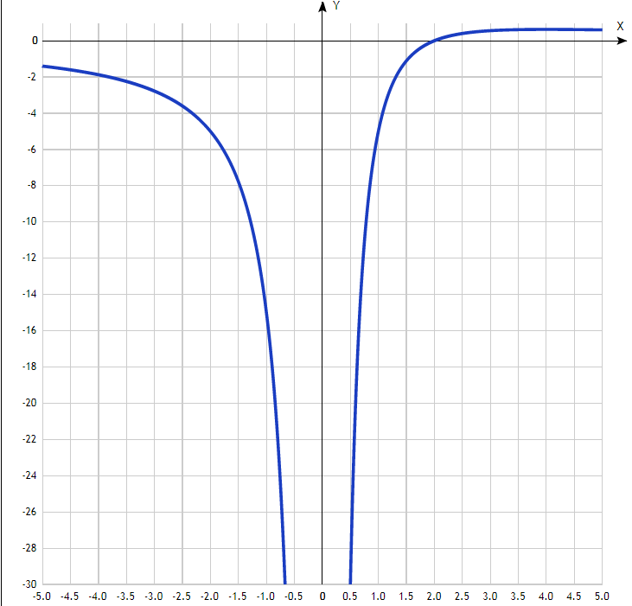
Точка пересечения графика функции с осью координат Y:
График пересекает ось Y, когда x равняется 0: подставляем x=0 в (5x-10)/x².
Результат: точка, в которой функция точно не определена (разрыв функции):
x = 0.
Точки пересечения графика функции с осью координат X:
График функции пересекает ось X при y=0, значит, нам надо решить уравнение:
(5x-10)/х² = 0
Решаем это уравнение и его корни будут точками пересечения с X:
(5х-10) = 0,
х = 10/5 = 2.
Результат: y=0. Точка: (2; 0).
Экстремумы функции:
Для того, чтобы найти экстремумы, нужно решить уравнение y'=0 (производная равна нулю), и корни этого уравнения будут экстремумами данной функции:
y'=-5(х-4)/х³ = 0
Решаем это уравнение и его корни будут экстремумами:
-5(х-4) = 0,
х = 4.
Результат: y=0. Точка (4; 0).
Интервалы возрастания и убывания функции:
Имеем 3 интервала монотонности функции: (-∞; 0), (0; 4) и (4; ∞).
На промежутках находим знаки производной. Где производная положительна - функция возрастает, где отрицательна - там убывает. Точки, в которых происходит смена знака и есть точки экстремума - где производная с плюса меняется на минус - точка максимума, а где с минуса на плюс - точки минимума.
x = | -1 | 0 | 1 | 4 | 5
y' = | -25 | - | 15 | 0 | -0,04
- Минимум функции: нет,
- Максимум функции в точке: х = 4.
- Возрастает на промежутке: (0; 4),
- Убывает на промежутках: (-∞; 0) U (4; +∞).
Точки перегибов графика функции:
Найдем точки перегибов для функции, для этого надо решить уравнение y''=0 - вторая производная равняется нулю, корни полученного уравнения будут точками перегибов указанного графика функции,
+ нужно подсчитать пределы y'' при аргументе, стремящемся к точкам неопределенности функции:
y'' = (10/(х-6))/х⁴ = 0
(10/(х-6)) = 0,
х = 6. Это точка перегиба: (6; 0,555556)
Интервалы выпуклости, вогнутости.
Имеем 2 интервала, но с учётом разрыва функции в точке х = 0 их будет 3:
(-∞; 0), (0; 6) и (6; +∞).
Найдем интервалы, где функция выпуклая или вогнутая, для этого посмотрим, как ведет себя функция в точках изгибов : где вторая производная меньше нуля, там график функции выпуклый, а где больше - вогнутый:
x = | -1 | 0 | 2 | 6 | 10
y'' = | -70 | - | -2,5 | 0 | 0,004

- Вогнутая на промежутке: (6; +∞)
- Выпуклая на промежутках: (-∞; 0) и (0; 6.
Вертикальные асимптоты – есть в точке разрыва х = 0.
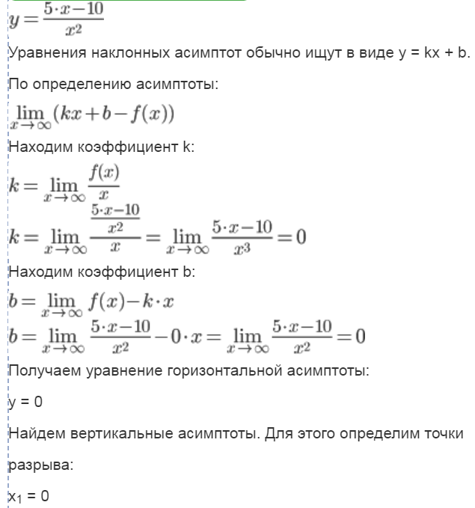
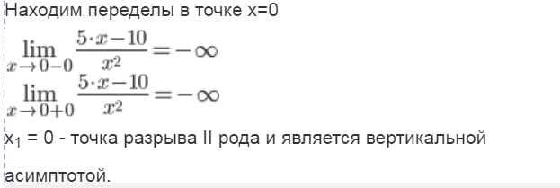
Четность и нечетность функции:
Проверим функцию - четна или нечетна с помощью соотношений f(x)=f(-x) и f(x)=-f(-x). Итак, проверяем:
f(x) =(5x-10)/x² , f(-x) =(-5x-10)/((-x)²) = (-5x-10)/x² ≠ f(x).
-f(-x) =(-5x-10)/((-x)²) = -(5x+10)/x² ≠ f(x).
значит, функция не является ни чётной, ни нечётной.

